RESULTADO – TOMADA DE PREÇO

0231710EM50774HEMNSL

2

O Instituto de Gestão e Humanização – IGH, entidade de direito privado e sem fins lucrativos,

classificado como Organização Social, vem tornar público o resultado da Tomada de Preços, com a

finalidade de adquirir bens, insumos e serviços para o HEMNSL - Hospital Est. Maternidade Nossa

Senhora de Lourdes, com endereço à Rua 230, Qd. 709, S/N, Setor Nova Vila, Goiânia/GO, CEP:

74.640-210.

Art. 10º Não se exigirá a publicidade prévia disposta no artigo

Bionexo do Brasil Ltda

Relatório emitido em 17/10/2023 14:07

II. EMERGÊNCIA: Nas compras ou contratações realizadas em caráter de urgência ou emergência,

caracterizadas pela ocorrência de fatos inesperados e imprevisíveis, cujo não atendimento imediato seja

mais gravoso, importando em prejuízos ou comprometendo a segurança de pessoas ou equipamentos,

reconhecidos pela administração.

**Comprador**

IGH - Maternidade Nossa Senhora De Lourdes (11.858.570/0005-67)

RUA 230, QUADRA 709 LOTE 11 - SETOR NOVA VILA - GOIÂNIA, GO CEP: 74640-210

**Relação de Itens (Confirmação)**

Pedido de Cotação : 316855424

COTAÇÃO Nº 50774 - MEDICAMENTOS - HEMNSL OUT/2023

Frete Próprio

Observações: -*PAGAMENTO: Somente a prazo e por meio de depósito em conta PJ do fornecedor. *FRETE: Só serão aceitas

propostas com frete CIF e para entrega no endereço: AV. DIAMANTE, ESQUINA C/ A RUA MUCURI, JARDIM CONDE DOS ARCOS, AP

DE GOIÂNIA/GO CEP: 74969210, dia e horário especificado. *CERTIDÕES: As Certidões Municipal, Estadual de Goiás, Federal,

FGTS e Trabalhista devem estar regulares desde a data da emissão da proposta até a data do pagamento. *REGULAMENTO: O

processo de compras obedecerá ao Regulamento de Compras do IGH, prevalecendo este em relação a estes termos em caso de

divergência.

Tipo de Cotação: Cotação Emergencial

Fornecedor : Todos os Fornecedores

Data de Confirmação : Todas

**Validade**

**da**

**Proposta Pagamento**

**Condições**

**de**

**Faturamento Prazo de**

**Fornecedor**

**Frete**

**Observações**

**Mínimo**

**Entrega**

Medicamento MANIPULADO em razão da ausência de

oferta acessível do INDUSTRIALIZADO. Silente o

contratante quanto a esta fundamentação expressa e

inexistente proposta concorrente contendo

medicamento INDUSTRIALIZADO, presume-se a

aplicabilidade da exceção prevista no item 5.10 da

RDC 67/2007, da ANVISA. Enviar justificativa que não

encontra no mercado enviada pelo setor de farmacia.

Atenção: Esta cotação só terá validade se a

**Citopharma Manipulação**

**de Medicamentos**

**Especiais Ltda**

BELO HORIZONTE - MG

Webservice Citopharma - (31)

20 dias após

confirmação

1

R$ 350,0000

08/11/2023

30 ddl

CIF

3

115-6000

instituição não estiver em débito com o Grupo

Citopharma. vendedor(31) 98822-1544 ?(31) 3388-

1333-jorge@citopharma.com.br Cotações acima de

thamires@citopharma.com.br

[**Mais informações**](javascript:%20f_mais_info(40283))

1

000 ampolas ligar para o representante para

negociação. Quando hospital não colocar

concentração e volume correto, vamos cotar

conforme histórico

**Comercial Cirurgica**

**Rioclarense Ltda- SP**

JAGUARIÚNA - SP

1

dias após

2

Usuário Ws Rioclarense - (19) R$ 500,0000

522-5800

12/10/2023

30 ddl

CIF

-

confirmação

3

bionexo@rioclarense.com.br

[**Mais informações**](javascript:%20f_mais_info(124098))

**Programação**

**de Entrega**

**Preço**

**Unitário Fábrica**

**Preço**

**Produto**

**Código**

**Fabricante**

**Embalagem Fornecedor Comentário**

**Justificativa**

**Rent(%)**

**Quantidade**

**Valor Total Usuário**

;

- VERBENNA, PRO

HEALTH, VIRTUAL

não responderam

email de

Danielly

Evelyn

Pereira Da

Citopharma

Manipulação

citopharma

manipulação |

atropina

homologação. -

ATIVA não atende a

condição de

pagamento/prazo. -

HOSPDROGAS não

atende a condição

de

ATROPINA SOL INJ

0.50MG/ML - 1ML -

AMPOLA

R$

R$

R$

960,0000

2

29936

-

ampola

de

-

100 Ampola

Cruz

9,6000 0,0000

Medicamentos

Especiais Ltda

0,5mg/ml - 1 ml

17/10/2023

0

8:34

pagamento/prazo.

Danielly

Evelyn

Pereira Da

Cruz

citopharma

manipulação |

citrato de cafeina

Citopharma

Manipulação

de

Medicamentos

Especiais Ltda

CITRATO DE CAFEINA

SOL ORAL 20MG/ML -

MANIPULADO

;- INJEMED não

respondeu email de

homologação.

R$

R$

R$

180,0000

5

7

68179

-

frasco

-

3 Frasco

2

0 mg/ml - 1 ml

ou cafeina anidra

0 mg/ml

60,0000 0,0000

17/10/2023

1

0

8:34

Danielly

Evelyn

Pereira Da

Cruz

citopharma

manipulação |

fosfato tricalcio

Citopharma

Manipulação

de

Medicamentos

Especiais Ltda

FOSFATO TRI CALCIO

;VERBENA,INJEMED

não respondeu

email de

1

2.9% FR100ML

R$

R$

R$

294,0000

38306

37867

-

-

frasco

frasco

-

-

3 Frasco

3 Frasco

SOLUCAO ORAL -

FRASCO

98,0000 0,0000

1

29mg/ml -

100ml

homologação.

17/10/2023

0

9:19

14

SULFATO DE ZINCO

0MG/ML SOL ORAL FR

citopharma

manipulação |

sulfato de zinco

10 mg/ml - 20 ml

Citopharma

Manipulação

de

Medicamentos

Especiais Ltda

-

R$

R$

R$

264,0000

Danielly

Evelyn

Pereira Da

Cruz

1

88,0000 0,0000

2

0ML- MANIPULADO -

FRASCO

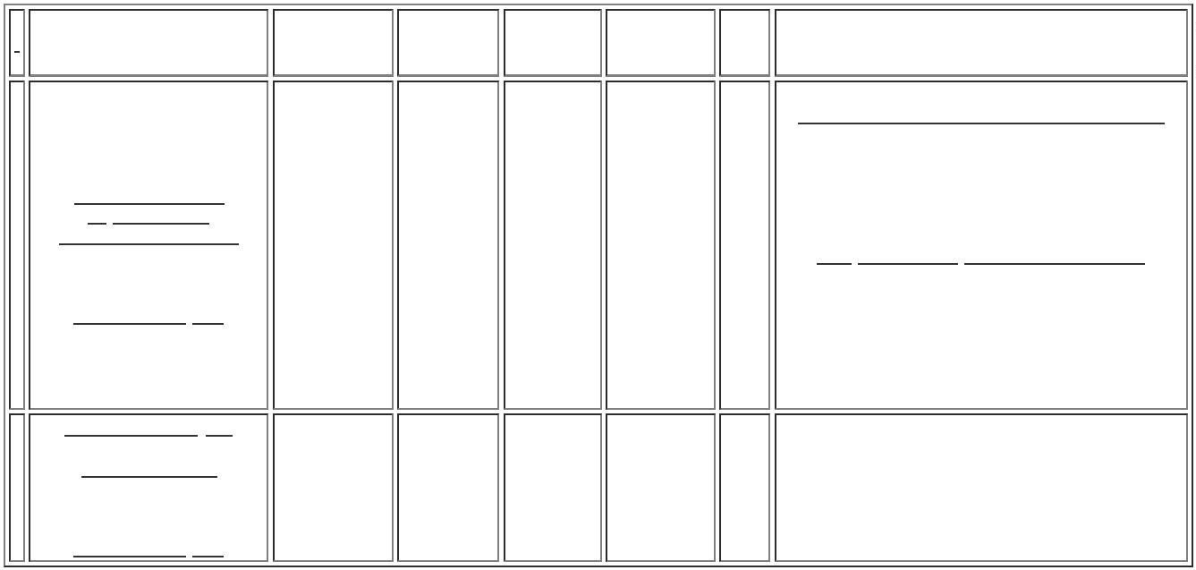ooxWord://word/media/image2.jpegooxWord://word/media/image3.jpegooxWord://word/media/image4.jpegooxWord://word/media/image5.jpegooxWord://word/media/image6.jpegooxWord://word/media/image7.jpegooxWord://word/media/image8.jpegooxWord://word/media/image9.jpegooxWord://word/media/image10.jpegooxWord://word/media/image11.jpegooxWord://word/media/image12.jpegooxWord://word/media/image13.jpegooxWord://word/media/image14.jpegooxWord://word/media/image15.jpegooxWord://word/media/image16.jpegooxWord://word/media/image17.jpeg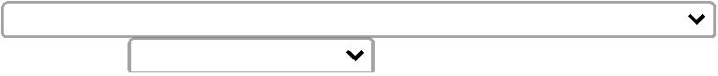ooxWord://word/media/image20.jpeg

1

7/10/2023

08:34

**Total**

**Parcial:**

R$

1

09.0

1.698,0000

Total de Itens da Cotação: 14

Total de Itens Impressos: 4

**Programação**

**de Entrega**

**Preço**

**Unitário Fábrica**

**Preço**

**Produto**

**Código**

**Fabricante**

**Embalagem Fornecedor Comentário**

**Justificativa**

**Rent(%)**

**Quantidade**

**Valor Total Usuário**

;

- RIOBAHIA,

SULMEDIC não

responderam email

de homologação. -

MGMED,

MULTIFARMA não

atende a condição

de

Danielly

Evelyn

Pereira Da

1

G + 0,5G

AMPICILINA

SODICA +

SULBACTAM

PÓ SOL INJ

IM/IV CT 30

FA VD

Comercial

Cirurgica

Rioclarense

Ltda- SP

AMPICILINA+SULBACTAM

PO P/ SOL. INJ. 1.5G -

FRASCO/AMPOLA

R$

R$

R$

354,0000

1

39456

-

-

60 Frasco/Ampola

Cruz

5,9000 0,0000

SODICO, MYLAN TRANS X 20

ML

17/10/2023

08:34

apgamento/prazo.

;

- HOSPDROGAS,

MGMED, WERBRAN

não atende a

Danielly

Evelyn

BUPIVACAINA

GLICOSE 0,5%

CX C/50AP X 4ML

GEN,

HYPOFARMA I.

HYP. F. LTDA.

BUPIVACAINA SOL INJ

Comercial

Cirurgica

Rioclarense

Ltda- SP

0

.5% PESADA 4ML -

BUPIVAC. HIPERBARICA

GLICOSE SOL INJ AMP.

ML

condição de

Pereira Da

Cruz

R$

R$

R$

720,0000

3

6470

-

-

-

pagamento/prazo. -

PONTAMED não

responderam

200 Ampola

3,6000 0,0000

+

4

17/10/2023

08:34

eamail de

homologação.

Danielly

Evelyn

Pereira Da

Cruz

5

MG/ML

Comercial

Cirurgica

GENTAMICINA SOL

OFTALMICA 5MG/ML 5ML

GENTAMICINA, SOL OFT CT

R$

R$

8

33695

-

-

-

2 Frasco

R$ 20,5980

ALLERGAN

FR PLAS OPC Rioclarense

10,2990 0,0000

GOT X 5 ML

Ltda- SP

1

7/10/2023

08:34

;

, HDL, não

Danielly

Evelyn

Pereira Da

Cruz

responderam email

de homologação. -

UNI,

MEDICAMENTAL 248,6290 0,0000

não atende a

condição de

pagamento/prazo.

Comercial

Cirurgica

Rioclarense

Ltda- SP

IMUNOGLOBULINA ANTI-

RHO (D) SOL INJ

KAM-RHO-D.I.M.

CX C/1FA X 2ML,

PANAMERICAN

R$

R$

R$

9

38203

-

FA

-

100 Ampola

24.862,9000

300MCG - AMPOLA

1

7/10/2023

09:19

;

- HDL e ASTRA

Danielly

Evelyn

Pereira Da

Cruz

METRONIDAZOL

5MG/ML CX

C/60BOL X 100ML

GEN - 40000505,

HALEX/ISOFARMA

não responderam

email de

homologação. -

DIPHA não atende

a condição de

Comercial

Cirurgica

Rioclarense

Ltda- SP

METRONIDAZOL SOL INJ

500MG 100ML BOLSA - 13728

BOLSA

R$

R$

R$

283,2000

1

0

-

-

Bolsa

-

-

60 Bolsa

4,7200 0,0000

17/10/2023

08:34

pagamento/prazo.

Danielly

Evelyn

Pereira Da

Cruz

PROPOVAN

10MG/ML CX

C/10AP X 10ML,

CRISTALIA

Comercial

Cirurgica

Rioclarense

Ltda- SP

;SENSORIAL, HDL,

SULMEDIC não

respondeu email de 6,0000 0,0000

homologação.

PROPOFOL SOL. INJ.

0MG/ML AMP 10ML (M)

R$

R$

R$

900,0000

12

42810

AP

150 Ampola

1

1

7/10/2023

09:19

;

- ASTRA,

VERBENA, INJEMED

Danielly

Evelyn

Pereira Da

Cruz

,

PONTAMED , HDL,

não responderam

email de

SULFATO DE

MAGNESIO 50%

CX C/200AP X

10ML,

Comercial

Cirurgica

Rioclarense

Ltda- SP

SULFATO DE MAGNESIO

SOL INJ 50% 10ML -

AMPOLA

R$

R$

R$

13

6038

-

CX

-

200 Ampola

homologação. -

LOGMED não

atende a condição

de

7,4000 0,0000

1.480,0000

HALEX/ISOFARMA

17/10/2023

0

8:34

pagamento/prazo.

**Total**

**Parcial:**

R$

7

8

72.0

81.0

28.620,6980

Total de Itens da Cotação: 14

Total de Itens Impressos: 7

**Total**

**Geral:**

R$

30.318,6980

Clique [aqui](javascript:chama_completo(316855424)) para geração de relatório completo com quebra de página

ooxWord://word/media/image21.jpegooxWord://word/media/image22.jpegooxWord://word/media/image23.jpegooxWord://word/media/image24.jpegooxWord://word/media/image25.jpegooxWord://word/media/image26.jpegooxWord://word/media/image27.jpegooxWord://word/media/image28.jpegooxWord://word/media/image29.jpegooxWord://word/media/image30.jpegooxWord://word/media/image31.jpegooxWord://word/media/image32.jpegooxWord://word/media/image33.jpegooxWord://word/media/image34.jpegooxWord://word/media/image35.jpegooxWord://word/media/image36.jpegooxWord://word/media/image37.jpegooxWord://word/media/image38.jpegooxWord://word/media/image39.jpegooxWord://word/media/image40.jpegooxWord://word/media/image41.jpegooxWord://word/media/image42.jpegooxWord://word/media/image43.jpegooxWord://word/media/image44.jpegooxWord://word/media/image45.jpegooxWord://word/media/image46.jpegooxWord://word/media/image47.jpegooxWord://word/media/image48.jpegooxWord://word/media/image49.jpegooxWord://word/media/image50.jpegooxWord://word/media/image51.jpegooxWord://word/media/image52.jpegooxWord://word/media/image53.jpegooxWord://word/media/image54.jpegooxWord://word/media/image55.jpegooxWord://word/media/image56.jpeg